**C:\Users\Hege\AppData\Local\Microsoft\Windows\Temporary Internet Files\Low\Content.IE5\2D11UJKM\MC900337826[1].WMFNede på stasjonen**

**Nede på stasjonen tidlig en morgen**

**står alle togene så fint på rad**

**Mann på lokomotivet sveiver på et håndtak**

**tshj- tshj -tshj –tshj toget går**

**C:\Users\Hege\AppData\Local\Microsoft\Windows\Temporary Internet Files\Low\Content.IE5\2D11UJKM\MC900383592[1].WMFEr du veldig glad**

**Er du veldig glad og vet det, ja så klapp**

**Er du veldig glad og vet det, ja så klapp**

**Er du veldig glad og vet det så la alle mennesker se det**

**Er du veldig glad og vet det, ja så klapp**

**Er du veldig glad og vet det, ja så tramp……..**

**C:\Users\Hege\AppData\Local\Microsoft\Windows\Temporary Internet Files\Low\Content.IE5\PUJ7GF2R\MC900215227[1].WMF**

**Elefantballett**

**(lager snabel med å klype seg i nesa med den ene hånden,**

**den andre armen puttes inn gjennom ”ringen” den andre armen danner)**

**Har du sett, har du sett, elefanter gå ( gå litt krokbøyd rundt med snabel)**

**Har du sett, har du sett elefanter gå på tå (gå opp på tå når dette ordet sies)**

**/: Har du sett, har du sett elefantballett, har du sett elefantballett :\(Dans rundt)**

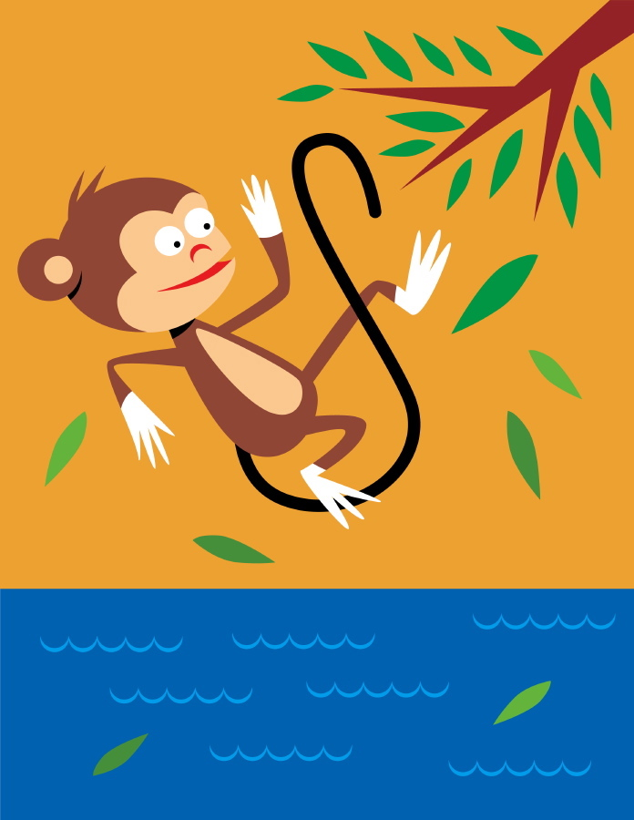**Apekatten Bongo- Bongo**

**Apekatten Bongo-Bongo ,vet du hva han kan ( lag knyttnever som ”klatrer” oppover)**

**Han kan klatre høyt til topps, høyt til topps kan han**

**Apekatten Bongo Bongo sitter i et tre**

**Når han danser bongo-bongo, faller nøtter ned – bang!!!**

**( vifte fra side til side med armene i litt vil dans, boms ned i gulvet til slutt)**

**Løveloven**

**Kan du løveloven? Jeg skal være meg!**

**Og gi plass til andre, slik at de blir seg.**

**Bry meg om en annen, hjelpe når jeg kan**

**slik blir livet bedre, for barn i alle land.**

**Ser du en som plages? Det er ikke bra!**

**Alle må stå sammen. Om å si ifra!**

**Alle barn på jorden, har den samme rett**

**til å være trygge, og til å være sett**

**C:\Users\Hege\AppData\Local\Microsoft\Windows\Temporary Internet Files\Content.IE5\GPX9UJB7\MC900426022[1].wmf**

**Lille Petter edderkopp**

**Lille Petter edderkopp han klatret på min hatt**

**Så begynte det å regne og Petter ned han datt**

**Så kom sola og skinte på min hatt**

**Da ble det liv i edderkopp som klatret på min hatt**

**Hjulene på bussen**

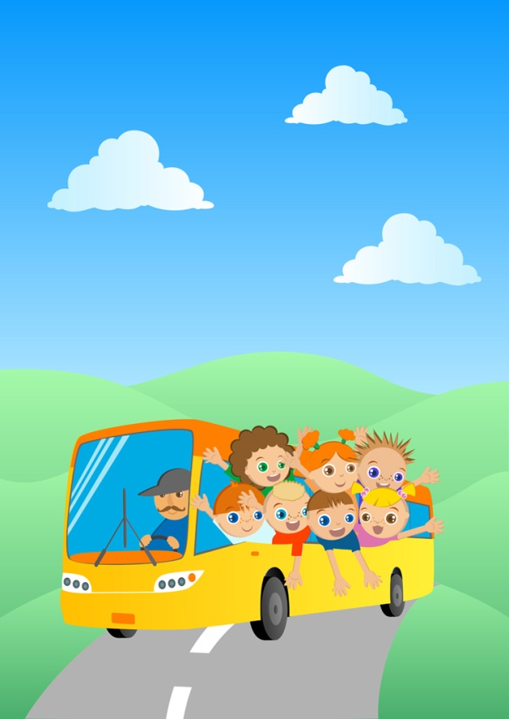**Hjulene på bussen de går rundt og rundt, rundt og rundt, rundt og rundt**

**Hjulene på bussen de går rundt og rundt gjennom hele byen.**

**Dørene på bussen de går opp og igjen, opp og igjen…….**

**Baby`ne på bussen sier uah uah uah…….**

**Mamma`ne på bussen sier hysj hysj hysj…….**

**Pappa`ne på bussen sier bla bla bla…..**



**Har du sett min apekatt**

**Har du sett min apekatt, med bukse og med hatt?**

**Og med lang hale, når han skal ut og male**

**Har du sett min apekatt med bukse og med hatt**

**C:\Users\Hege\AppData\Local\Microsoft\Windows\Temporary Internet Files\Content.IE5\VD9EKRSO\MC900195876[1].wmfC:\Users\Hege\AppData\Local\Microsoft\Windows\Temporary Internet Files\Content.IE5\8Y6V44ZN\MC900215228[1].wmf**

**Nyss så møtte jeg en krokodill**

**Nyss så møtte jeg en krokodill, som kjørte rundt i en bil**

**C:\Users\Hege\AppData\Local\Microsoft\Windows\Temporary Internet Files\Content.IE5\8Y6V44ZN\MC900320996[1].wmfHan var så tykk og fet og blåste i trompet**

**Men bilen var for trang og halen var for lang**

**Så derfor satt han på et digert lasteplan**

**C:\Users\Hege\AppData\Local\Microsoft\Windows\Temporary Internet Files\Content.IE5\8Y6V44ZN\MC900216966[1].wmfBjørnen sover**

**Bjørnen sover, bjørnen sover, i sitt lune hi**

**Den er ikke farlig, bare vi går varlig**

**Men man kan jo, men man kan jo aldri være trygg**

**C:\Users\Hege\AppData\Local\Microsoft\Windows\Temporary Internet Files\Content.IE5\GPX9UJB7\MC900404613[1].wmf**

**En liten kylling**

**En liten kylling i egget lå,**

**den banket og banket og banket på**

**Her er det trangt jeg vil ut å gå,**

**Sa den og ynket seg der den lå**

**Hakk, hakke hakk, egget det sprakk**

**Og et lite hode ut av det stakk**

**C:\Users\Hege\AppData\Local\Microsoft\Windows\Temporary Internet Files\Content.IE5\8Y6V44ZN\MC900410899[1].wmf**

**Blomster små**

**Blomster små, gule, blå, titter opp av marken nå**

**Vinker til Kari/ Ola lill, for hun/han er så snill**

**C:\Users\Hege\AppData\Local\Microsoft\Windows\Temporary Internet Files\Content.IE5\VD9EKRSO\MC900437453[1].wmfHvem har skapt alle blomstene**

**Hvem har skapt alle blomstene , blomstene, blomstene**

**Hvem har skapt alle blomstene, jo Gud i himmelen**

**Hvem har skapt alle fuglene….**

**Hvem har skapt alle stjernene…**

**Hvem har skapt både deg og meg…**